38.



Компоненты

в React

Цель:

Познакомиться со следующими понятиями и возможностями react:

- state в компонентах

- stateless и stateful компоненты

- рендеринг списков

- элементы форм

- условный рендеринг

- подъем состояния

State в компонентах react:

State это JavaScript объект,

который хранит динамические внутренние данные компонента.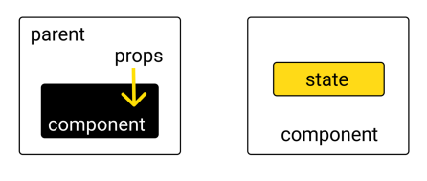

Stateful и stateless компоненты:

Компоненты в React содержащие внутреннее состояние — state, называются **Stateful**. Без него — **Stateless**.

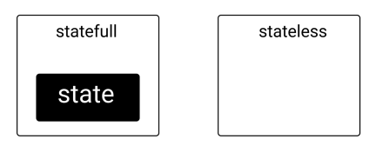

Списки в react:

● можно создать коллекцию элементов и встроить её в JSX с помощью фигурных скобок {}. ● встроить map() в JSX

Keys:

● Ключи нужно определять непосредственно внутри массивов 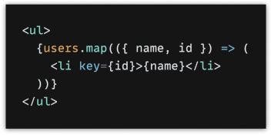

● Ключи должны быть

уникальными среди

соседних элементов

● Ключи служат подсказками для React, но они никогда не передаются в ваши

компоненты

Работа с формами. Input:

**Input:** 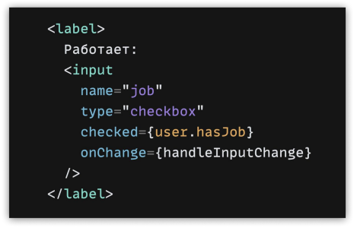

● **value**

● **checked**

● **type**

● **onchange**

Работа с формами. Select:

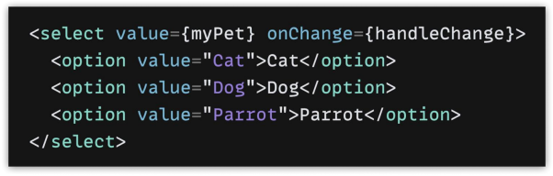

Условный рендеринг. Переменные-элементы:

**Переменные-элементы**: объявить переменную и сохранить туда элемент и условно рендерить компонент if-выражением

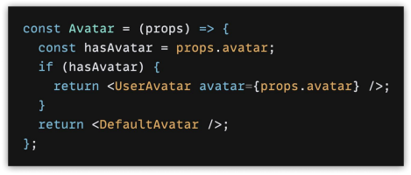

Условный рендеринг. Логический оператор &&:

**Встроенные условия if с логическим оператором &&:** можно использовать логический оператор && заключив его в фигурные скобки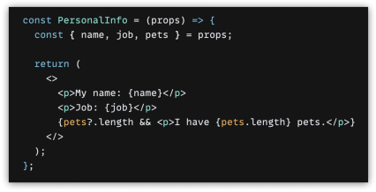

Условный рендеринг. if-else:

**Встроенные условия if-else с тернарным оператором:** можно воспользоваться тернарным оператором condition ? true : false, также заключив его в фигурные скобки

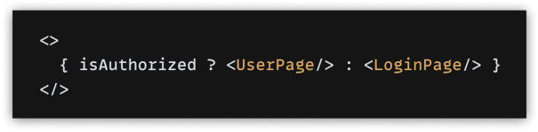

Предотвращение рендеринга компонента: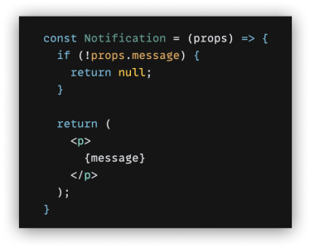

Предотвращение рендеринга компонента: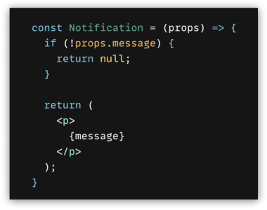

Подъем состояния:

